SỞ GD & ĐT TP. HỒ CHÍ MINH  TRƯỜNG THPT NGUYỄN DU  Đề lẻ | ĐỀ THI HỌC KỲ I NĂM HỌC 2016 -2017  Môn: Địa Lí; Khối: 10  Thời gian làm bài 45 phút.
PHẦN I: LÍ THUYẾT
Câu 1. (1,0 điểm) Trình bày khái niệm, nguyên nhân và biểu hiện của quy luật đai cao?

Câu 2. (2,0 điểm) Trình bày cơ cấu dân số theo giới?

Câu 3. (2,0 điểm) Cho biết ảnh hưởng của quá trình đô thị hóa đến sự phát triển kinh tế - xã hội và môi trường?
PHẦN II: KỸ NĂNG
Câu 4. (2,0 điểm) Dựa vào hình dưới:
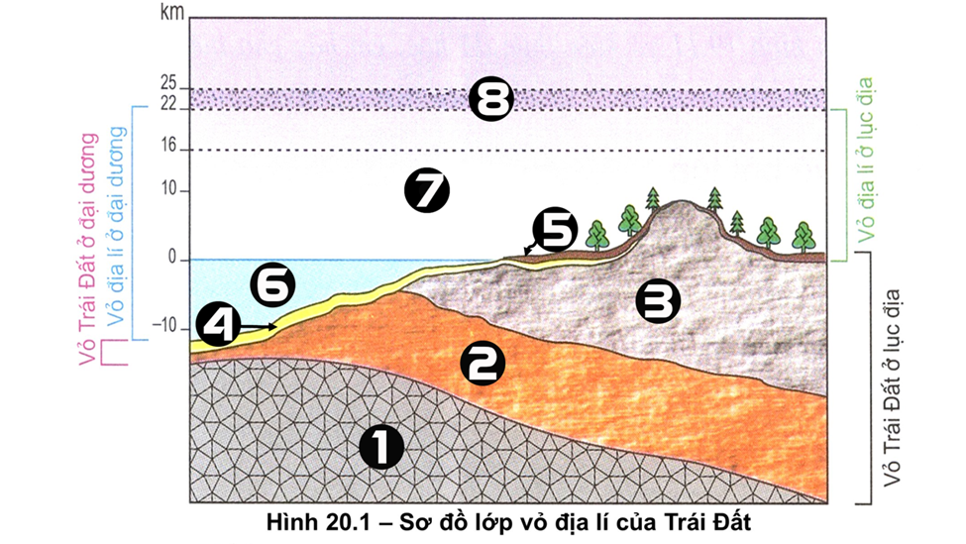
Kể tên các thành phần của lớp vỏ địa lí theo thứ tự được đánh số trên sơ đồ?
Câu 5. (3,0 điểm) Cho bảng số liệu sau:
Tỉ trọng phân bố dân cư theo các châu lục, thời kì 2005 - 2013
(Đơn vị: % )
Năm | Các châu lục
Năm | Toàn thế giới | Châu Á | Châu Âu | Châu Mĩ | Châu Phi | Châu Đại Dương
2005 | 100,0 | 60,6 | 11,4 | 13,7 | 13,8 | 0,5
2013 | 100,0 | 60,4 | 10,5 | 13,4 | 15,2 | 0,5
a. Vẽ biểu đồ tròn thể hiện tỉ trọng phân bố dân cư theo các châu lục, thời kì 2005 – 2013 (2,0 điểm)
b. Từ biểu đồ rút ra nhận xét. (1,0 điểm)
-------------------------------------------------Hết-----------------------------------------------
* Thí sinh ghi rõ đề thi (chẵn hay lẻ) của mình vào giấy làm bài và tuyệt đối không được sử dụng tài liệu. Cán bộ coi thi không giải thích gì thêm.
Họ và tên:……………………………………….…………….SBD:……………….
SỞ GD & ĐT TP. HỒ CHÍ MINH  TRƯỜNG THPT NGUYỄN DU  Đề CHẴN | ĐỀ THI HỌC KỲ I NĂM HỌC 2016 -2017  Môn: Địa Lí; Khối: 10  Thời gian làm bài 45 phút.
PHẦN I: LÍ THUYẾT
Câu 1. (1,0 điểm) Trình bày khái niệm, nguyên nhân và biểu hiện của quy luật địa ô?
Câu 2. (2,0 điểm) Trình bày cơ cấu dân số theo tuổi?

Câu 3. (2,0 điểm) Nêu khái niệm và đặc điểm đô thị hóa?
PHẦN II: KỸ NĂNG
Câu 4. (2,0 điểm) Dựa vào hình dưới:
Kể tên các thành phần của lớp vỏ địa lí theo thứ tự được đánh số trên sơ đồ?
Câu 5. (3,0 điểm) Cho bảng số liệu sau:
Tỉ trọng phân bố dân cư theo các châu lục, thời kì 2005 - 2013
(Đơn vị: %)
Năm | Các châu lục
Năm | Toàn thế giới | Châu Á | Châu Âu | Châu Mĩ | Châu Phi | Châu Đại Dương
2005 | 100,0 | 60,6 | 11,4 | 13,7 | 13,8 | 0,5
2013 | 100,0 | 60,4 | 10,5 | 13,4 | 15,2 | 0,5
a. Vẽ biểu đồ tròn thể hiện tỉ trọng phân bố dân cư theo các châu lục, thời kì 2005 – 2013 (2,0 điểm)
b. Từ biểu đồ rút ra nhận xét. (1,0 điểm)
-------------------------------------------------Hết-----------------------------------------------
* Thí sinh ghi rõ đề thi (chẵn hay lẻ) của mình vào giấy làm bài và tuyệt đối không được sử dụng tài liệu. Cán bộ coi thi không giải thích gì thêm.
Họ và tên:……………………………………….…………….SBD:……………….

ĐÁP ÁN ĐỀ THI HỌC KÌ I (NĂM HỌC 2016-2017)
MÔN ĐỊA LÝ- KHỐI 10 - ĐỀ LẺ
A. LÝ THUYẾT | Điểm
Câu 1: Trình bày khái niệm, nguyên nhân và biểu hiện của quy luật đai cao? | 1,0
A. Khái niệm: Quy luật đai cao là sự thay đổi có quy luật của các thành phần tự nhiên theo độ cao  b. Nguyên nhân:  - Do sự giảm nhanh nhiệt độ theo độ cao  - Sự thay đổi về độ ẩm và lượng mưa ở vùng núi  c. Biểu hiện: Sự phân bố của các vành đai đất và thực vật theo độ cao | 0,25  0,25  0,25  0,25
Câu 2: Trình bày cơ cấu dân số theo giới? | 2,0
- Cơ cấu dân số theo giới biểu thị tương quan giữa giới nam so với giới nữ hoặc so với tổng số dân.  - Đơn vị tính bằng phần trăm (%)  Công thức:  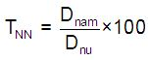  Trong đó: T_{NN}: Tỉ số giới tính.  D_{nam}: Dân số nam.  D_{nữ}: Dân số nữ.  - Cơ cấu dân số theo giới có sự biến động theo thời gian  - Có sự khác nhau ở từng nước, từng khu vực.  - Ở những nước phát triển, nữ nhiều hơn nam;  - Ngược lại, ở các nước đang phát triển, nam nhiều hơn nữ. | 0,5  0,5  0,25  0,25  0,25  0,25
Câu 3: Ảnh hưởng của quá trình đô thị hóa đến phát triển kinh tế - xã hội và môi trường? | 2,0
* Tích cực:  + Góp phần đẩy nhanh tốc độ tăng trưởng kinh tế  + Chuyển dịch cơ cấu kinh tế và cơ cấu lao động  + Làm thay đổi sự phân bố dân cư và lao động  + Thay đổi các quá trình sinh, tử và hôn nhân ở các đô thị  * Tiêu cực:  + Đô thị hóa không xuất phát từ công nghiệp hóa; không phù hợp, cân đối với quá trình công nghiệp hóa → việc chuyển cư ồ ạt từ nông thôn ra thành phố sẽ làm cho nông thôn mất đi một phần lớn nhân lực  + Nạn thiếu việc làm, nghèo nàn ở thành phố, điều kiện sinh hoạt ngày càng thiếu thốn môi trường bị ô nhiễm nghiêm trọng → dẫn đến nhiều hiện tượng tiêu cực trong xã hội. | 0,25  0,25  0,25  0,25  0,5  0,5
B. KĨ NĂNG | 5,0
Câu 4: Tên các thành phần của lớp vỏ địa lí theo thứ tự | 2,0
1. Lớp Manti  2. Tầng badan  3. Tầng Granit  4. Tầng trầm tích  5. Đất và vỏ phong hóa  6. Đại dương  7. Tầng đối lưu  8. Lớp ô dôn | Mỗi ý đúng được 0,25đ; sai mỗi ý trừ 0,25đ
Câu 5: Vẽ biểu đồ | 3,0
a.- Vẽ biểu đồ tròn bán kính bằng nhau  - Vẽ theo chiều kim đồng hồ, đúng, rõ, đẹp có tên biểu đồ, chú thích đầy đủ được trọn 2 điểm  - Thiếu 1 trong các yếu tố trừ 0,25 | 2,0
b. Nhận xét:  -Tỉ trọng phân bố dân cư theo các châu lục có sự thay đổi:  + Châu Phi tăng 1,4%  + Châu Mĩ giảm 0,3%  + Châu Á giảm 0,2%  + Châu Âu giảm 0,9%  + Châu Đại Dương không thay đổi | 1.0

ĐÁP ÁN ĐỀ THI HỌC KÌ I (NĂM HỌC 2016-2017)
MÔN ĐỊA LÝ- KHỐI 10 - ĐỀ CHẴN
A.LÝ THUYẾT | Điểm
Câu 1: Trình bày khái niệm, nguyên nhân và biểu hiện của quy luật địa ô? | 1,0
A. Khái niệm: Quy luật địa ô là sự thay đổi có quy luật của các thành phần tự nhiên và cảnh quan theo kinh độ  A. Nguyên nhân: do sự phân bố đất liền và biển, đại dương làm cho khí hậu ở lục địa bị phân hóa từ đông sang tây, càng vào trung tâm lục địa, tính chất lục địa của khí hậu càng tăng.  Ngoài ra còn do ảnh hưởng của các dãy núi chạy theo hướng kinh tuyến.  C. Biểu hiện: Sự thay đổi các kiểu thảm thực vật theo kinh độ | 0,25  0,25  0,25  0,25
Câu 2: Trình bày cơ cấu dân số theo tuổi? | 2,0
Cơ cấu dân số theo tuổi là sự tập hợp những nhóm người sắp xếp theo những nhóm tuồi nhất định.  Ý nghĩa: thể hiện tổng hợp tình hình sinh, tử, tuổi thọ, khả năng, phát triển dân số và nguồn lao động của một quốc gia.  Dân số thường chia thành 3 nhóm tuổi:  + Nhóm dưới tuổi lao động: 0 – 14 tuổi  + Nhóm tuổi lao động: 15 -59 tuổi (hoặc đến 64 tuổi)  + Nhóm trên tuổi lao động: 60 tuổi (hoặc 65 tuổi trở lên)  Theo Luật lao động ở Việt Nam, tuổi lao động được quy định đối với nam từ 15 đến hết 59 tuổi, với nữ từ 15 đến hết 54 tuổi. | 0,25  0,25  0,25  0,25  0,25  0,25  0,5
Câu 3: Nêu khái niệm và đặc điểm đô thị hóa? | 2,0
Khái niệm: - Đô thị hóa là một quá trình kinh tế - xã hội  - Biểu hiện của nó là sự tăng nhanh về số lượng và quy mô của các điểm dân cư đô thị  - Sự tập trung dân cư trong các thành phố, nhất là các thành phố lớn  - Phổ biến rộng rãi lối sống thành thị.  Đặc điểm:  + Dân cư thành thị có xu hướng tăng nhanh  + Dân cư tập trung vào các thành phố lớn, cực lớn  + Phổ biến rộng rãi lối sống thành thị | 0,25  0,5  0,25  0,25  0,25  0,25  0,25
B. KĨ NĂNG | 5,0
Câu 4: Tên các thành phần của lớp vỏ địa lí theo thứ tự | 2,0
1. Lớp Manti  2. Tầng badan  3. Tầng Granit  4. Tầng trầm tích  5. Đất và vỏ phong hóa  6. Đại dương  7. Tầng đối lưu  8. Lớp ô dôn | Mỗi ý đúng được 0,25đ; sai mỗi ý trừ 0,25đ
Câu 5: Vẽ biểu đồ | 3,0
a.- Vẽ biểu đồ tròn bán kính bằng nhau  - Vẽ theo chiều kim đồng hồ, đúng, rõ, đẹp có tên biểu đồ, chú thích đầy đủ được trọn 2 điểm  - Thiếu 1 trong các yếu tố trừ 0,25 | 2,0
b. Nhận xét:  - Tỉ trọng phân bố dân cư theo các châu lục có sự thay đổi:  + Châu Phi tăng 1,4%  + Châu Mĩ giảm 0,3%  + Châu Á giảm 0,2%  + Châu Âu giảm 0,9%  + Châu Đại Dương không thay đổi | 1,0

